广东创新科技职业学院（特征码：A832KD）
“新华社广东高校图像集采中心”学生端操作手册
操作步骤：登录→添加学历，确认所在采集批次→填写及确认个人信息→付款→结束操作。
- 登陆
方式分为两种：手机微信扫码登录小程序客户端或微信搜索“新华社广东高校图像集采中心”，任选其中一种方式进入小程序。
 | 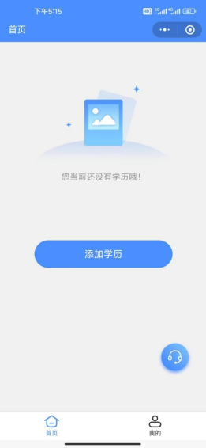
手机微信扫码小程序 | 微信搜索“新华社广东高校图像集采中心”

进入小程序后，请认真阅读“新华社广东高校图像集采中心--采集流程操作步骤示意图”，点击“手机号快捷登陆”，进行登录。
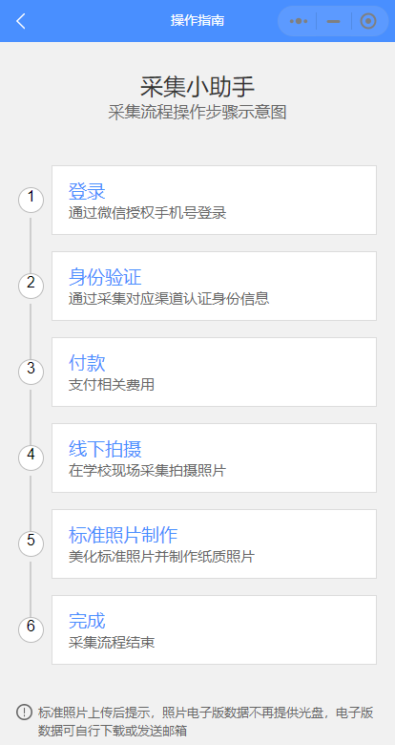 | 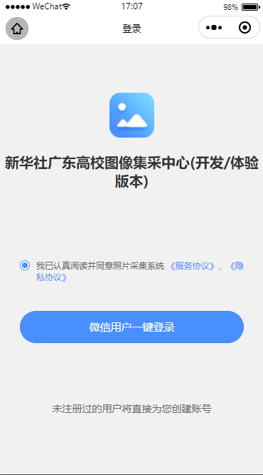

- 添加学历，确认所在采集批次
输入本次拍摄“特征码: A832KD ”（特征码为六位数字和字母组合，学校一般提前2至5天将“特征码”发至学生，无“特征码”的学生请与老师联系）。
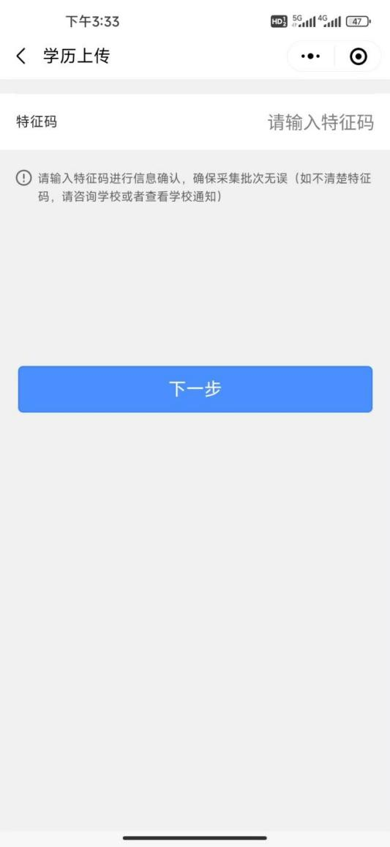

输入“特征码: A832KD ”后会显示本次采集相关信息，请在信息确认无误后点击“确认”。
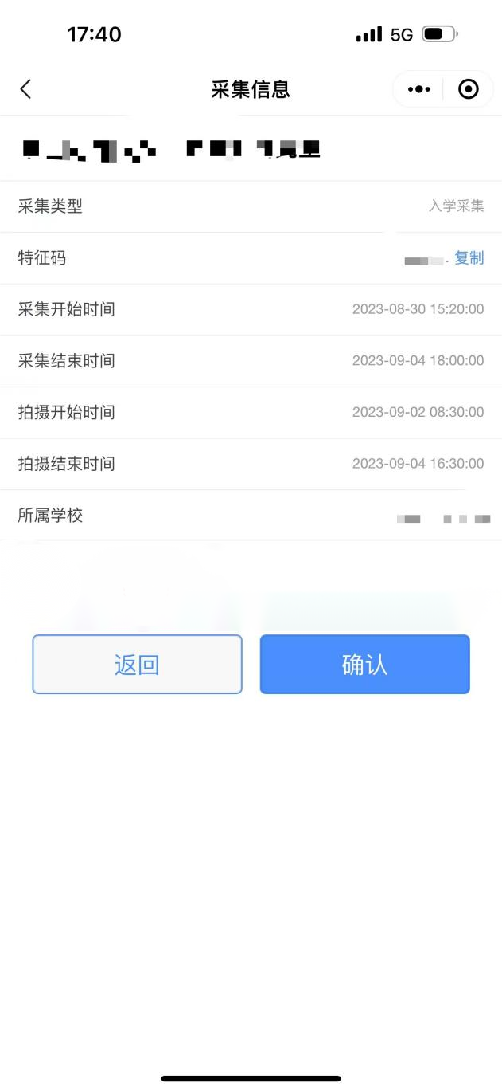

- 填写个人信息
根据提示手动输入证件号后4位并上传采集码，采集码获取详见附件4，获得采集码后保存至相册，（采集码通过相册，或者拍照上传学信网图像采集码），并获取学生用户基本信息。
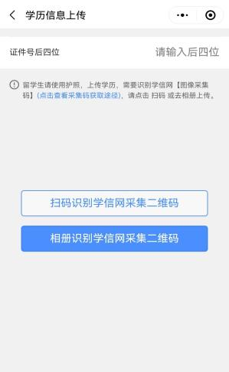
界面会弹出个人信息，请认真审核界面弹出的个人信息，无误后点击“确认”。
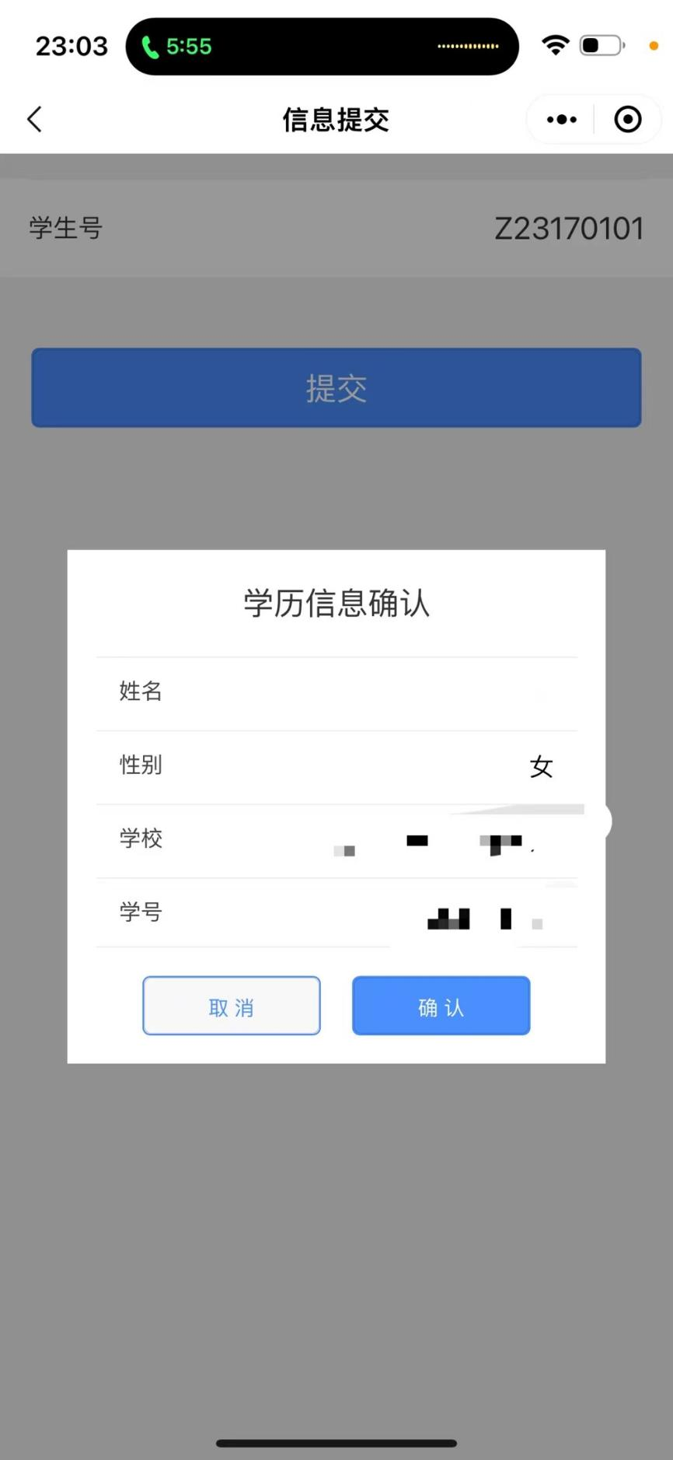

- 付款
在支付界面点击“去支付”，按提示进行付款操作。
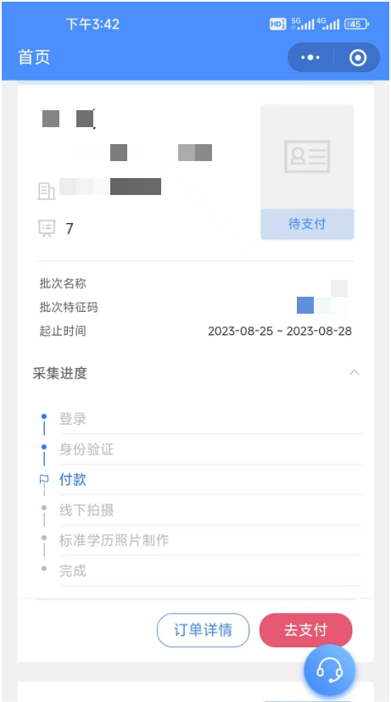

支付完成后，界面跳转到“支付成功”界面，点击“我知道了”后跳转到待拍摄界面。
采集小助手登记完成，感谢您的配合。现场拍摄时，请有序进行图像采集。

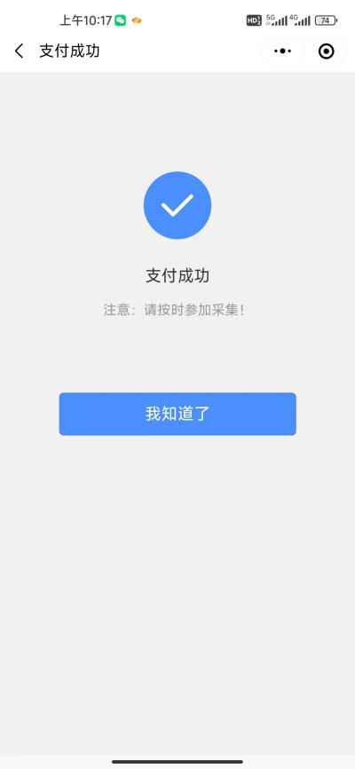 | 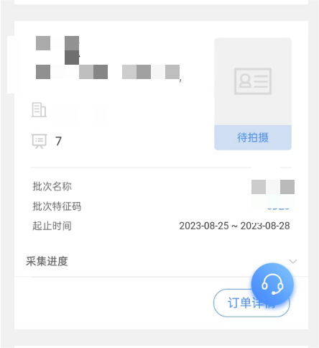
 | 左图为支付完成界面，支付完毕后会转为右图待拍摄界面

注：若有问题可咨询在线客服或致电:020-83398378

